LADA Granta универсал  исполнение ''Comfort''  1.6 л 8-кл. (90 л.с.), 5МТ цвет БОРНЕО 633  комплектация 21944-A1-5C6 | 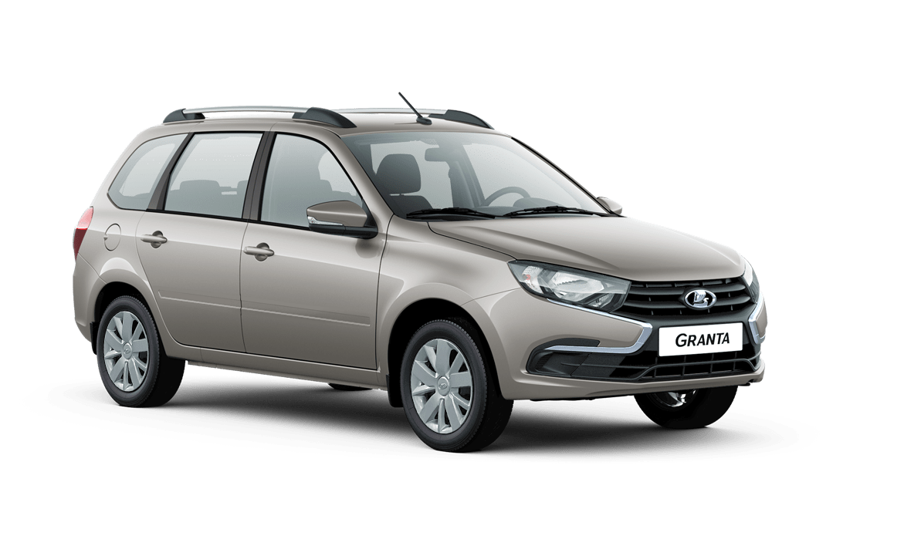
Основные базовые опции  - Подушка безопасности водителя  - Подушка безопасности переднего пассажира  - Подголовники задних сидений 2 шт.  - Крепления для детских сидений ISOFIX  - Блокировка задних дверей от открывания детьми  - Система экстренного оповещения ЭРА-ГЛОНАСС  - Антиблокировочная система с электронным распределением тормозных сил (ABS, EBD)  - Система вспомогательного торможения (BAS)  - Подсказчик переключения передач в комбинации приборов  - Заднее сиденье с раскладкой в пропорции 60/40  - Противосолнечный козырек пассажира с зеркалом  - Розетка 12V на центральной консоли  - Электроусилитель рулевого управления  - Регулируемая по высоте рулевая колонка  - Воздушный фильтр салона  - Центральный замок  - Электростеклоподъемники передних дверей  - Подогрев передних сидений  - Электропривод и обогрев наружных зеркал  - Кондиционер  - Аудиосистема (FM, USB, SD-карта, Bluetooth, Hands free) | Пакет ESC  - Система электронного контроля устойчивости (ESC)  - Противобуксовочная система (TCS)

Стоимость автомобиля | 869 000 руб.
Дополнительное оборудование
Коврики салона и багажника 2 050 руб
Подогрев двигателя 220V - 5 080 руб
Итоговая стоимость 876 130 руб.
Тел: 8-(34542) 6-78-21

